Общество с ограниченной ответственностью
“1С-Медицина-Регион”
Контракт № 17/23 от 27.03.2023 года
Рабочая документация

Информационная система управления ресурсами медицинских организаций Тюменской области

Этап № 2. Развитие Системы в части функционала первой группы задач

ПОЛЬЗОВАТЕЛЬСКАЯ ИНСТРУКЦИЯ

Задачи
4.1.4 ШМД. Протоколы
4.1.9. ШМД «Протокол невролога»
4.1.10 ШМД «Осмотр нарколога»
4.1.11 ШМД «Протокол осмотра специалиста»
4.1.1 ШМД «Протокол осмотра специалиста»
4.1.3 Документ «Дневниковая запись психиатра-нарколога»

На 14 листах

г. Тюмень
2023 г.

ООО «1С-Медицина-Регион».
Контракт № 17/23 от 27.03.2023 года на выполнение работ по развитию (модернизации) Государственной информационной системы управления ресурсами медицинских организаций Тюменской области. Этап № 2. Развитие Системы в части функционала первой группы задач.
Содержание

1 Основание разработки инструкции 3
2 Пользовательская настройка Системы 3
3 Пользовательская инструкция 3
3.1. ШМД. Протоколы 3
3.2. ШМД «Протокол невролога» 5
3.3. ШМД «Осмотр нарколога» 7
3.4. ШМД «Дневниковая запись психиатра-нарколога» 9
3.5. ШМД «Протокол осмотра специалиста» 10

1 Основание разработки инструкции
Основанием для разработки данного документа является Контракт № 017/23 от 27.03.2023 года на выполнение работ по развитию (модернизации) Государственной информационной системы управления ресурсами медицинских организаций Тюменской области,п.2.2.2 Мероприятие «Разработка функционала Системы и проведение испытаний», Этап № 2«Развитие Системы в части функционала первой группы задач.

2Пользовательская настройка Системы
От пользователя настроек системы не требуется.

3 Пользовательская инструкция

3.1. ШМД. Протоколы
Войти в ИБ под правами «Врач амбулатории, СМП» со специальностью «Психиатрия»/ «Наркология»/ «Психиатрия-наркология». Перейти в подсистему «Контроль исполнения» - «АРМ врача» - «Приемы» (рис.1).
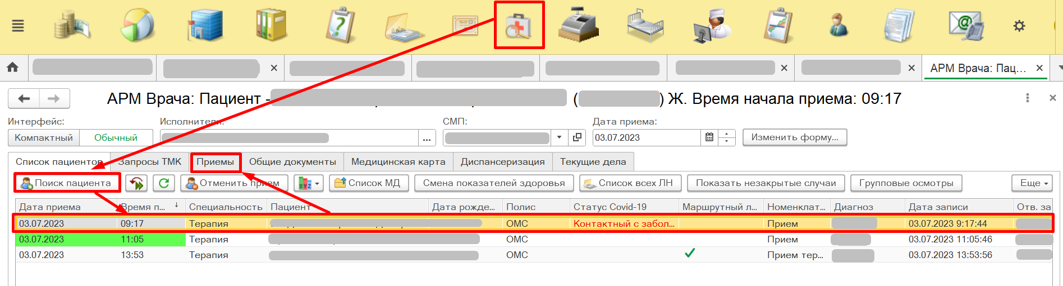
Рисунок 1. Запись пациента на прием
Открылся список приемов пациента в АРМ врача. Открыть амбулаторный случай. Сформировать один из перечисленных ШМД (для психиатра):
- Заключение комиссии врачей-психиатров;
- Протокол осмотра психиатра;
- Протокол осмотра врача-психиатра (несовершеннолетние);
- Протокол осмотра психиатра для детей-сирот;
- Осмотр психиатра;
Под специальностью нарколога формируется ШМД:
- Осмотр нарколога.
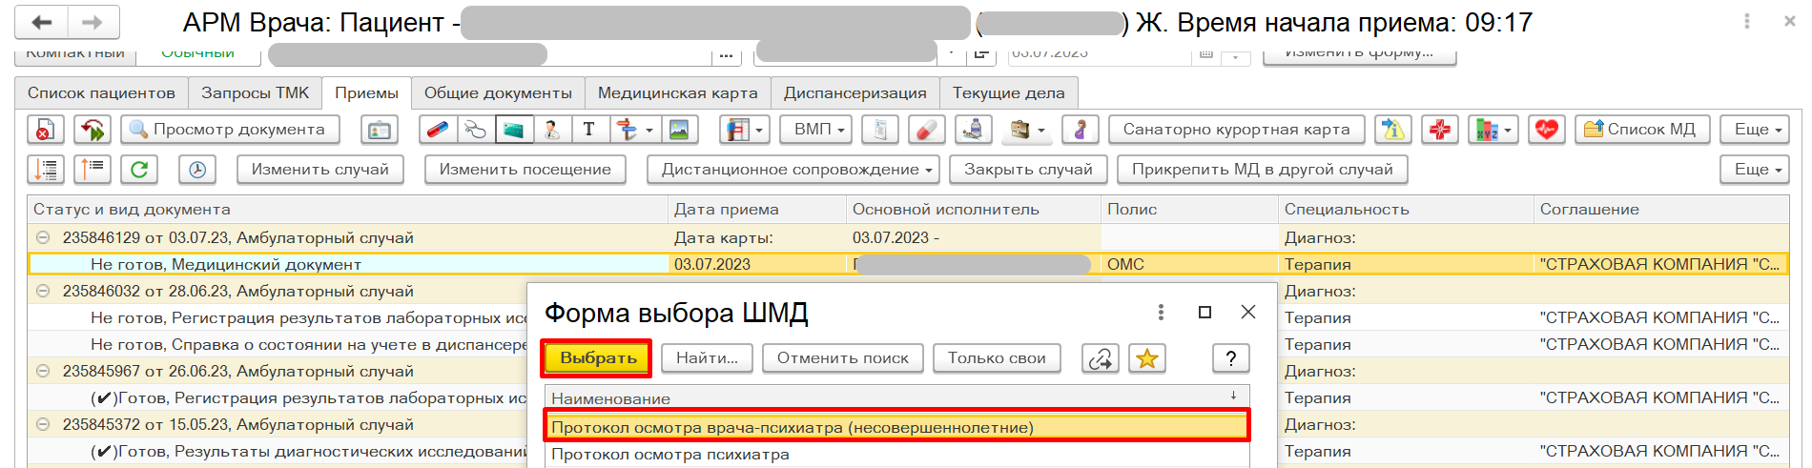
Рисунок 2. Запись пациента на прием
Требуется заполнить поля документа, перевести в статус «Готов». Документ переведен в статус «Готов», открыт случай (рис. 3)
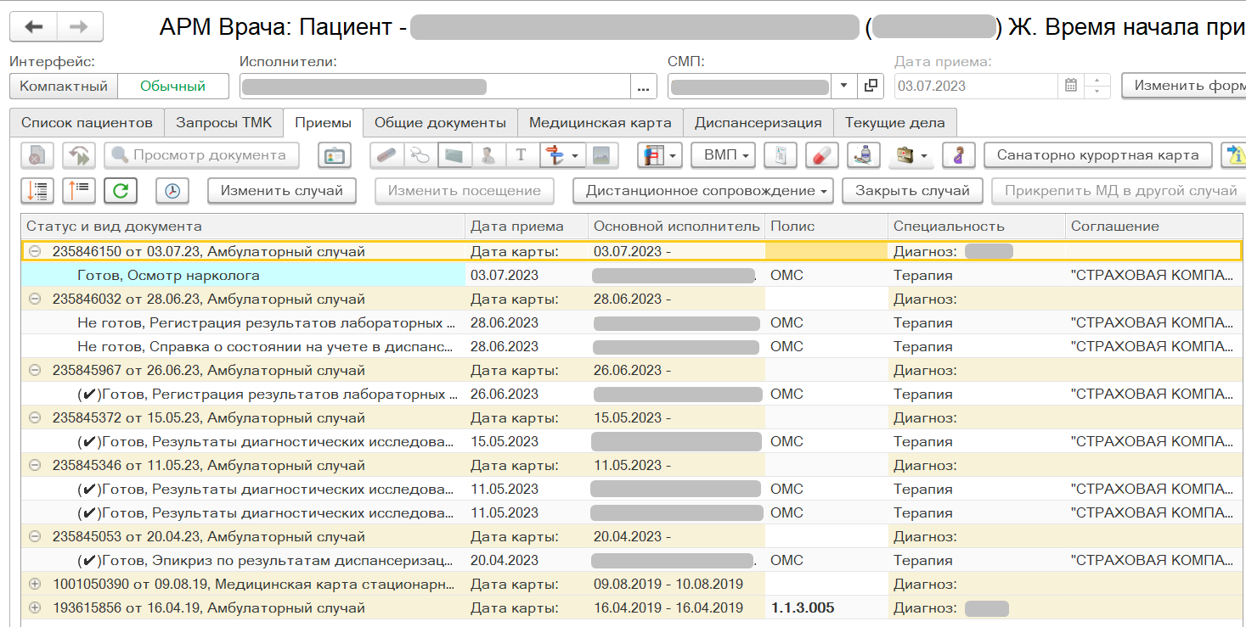
Рисунок 3. Просмотр документов по психиатрии/наркологии под специальностью Психиатр, Нарколог
Войти в ИБ под правами «Врач амбулатории, СМП» со специальностью отличной от психиатрии/наркологии, например, «Терапия». Перейти в АРМ , выбрать пациента. Врач со специальностью «Терапия» (пример специальности) видит все ШМД пациента. При открытии медицинского документа , по которому нет ограничений на просмотр (например, ЭКГ) – данный документ будет отображаться в форме предварительного просмора и открытия печатной формы документа.
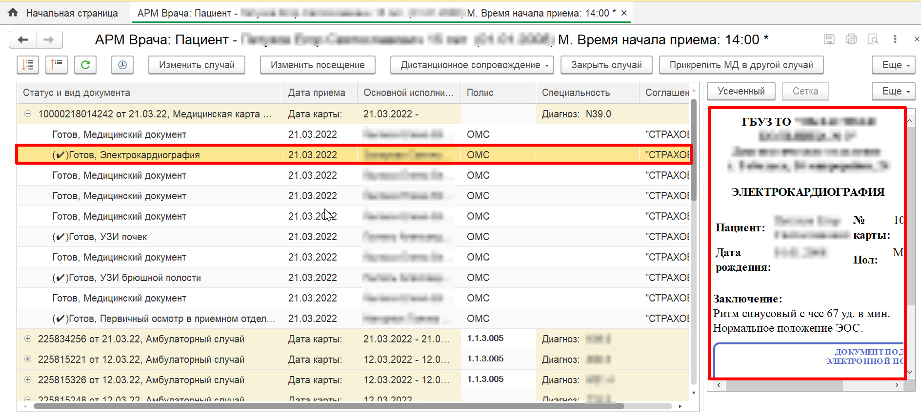
Рисунок 4. Просмотр документов по психиатрии/наркологии под другими специальностями
При попытке открыть документ психиатра/нарколога под сотрудником, который не имеет данной специальности –документ недоступен для предварительного просмотра, и при попытке открыть отображается сообщение (рис. 5)
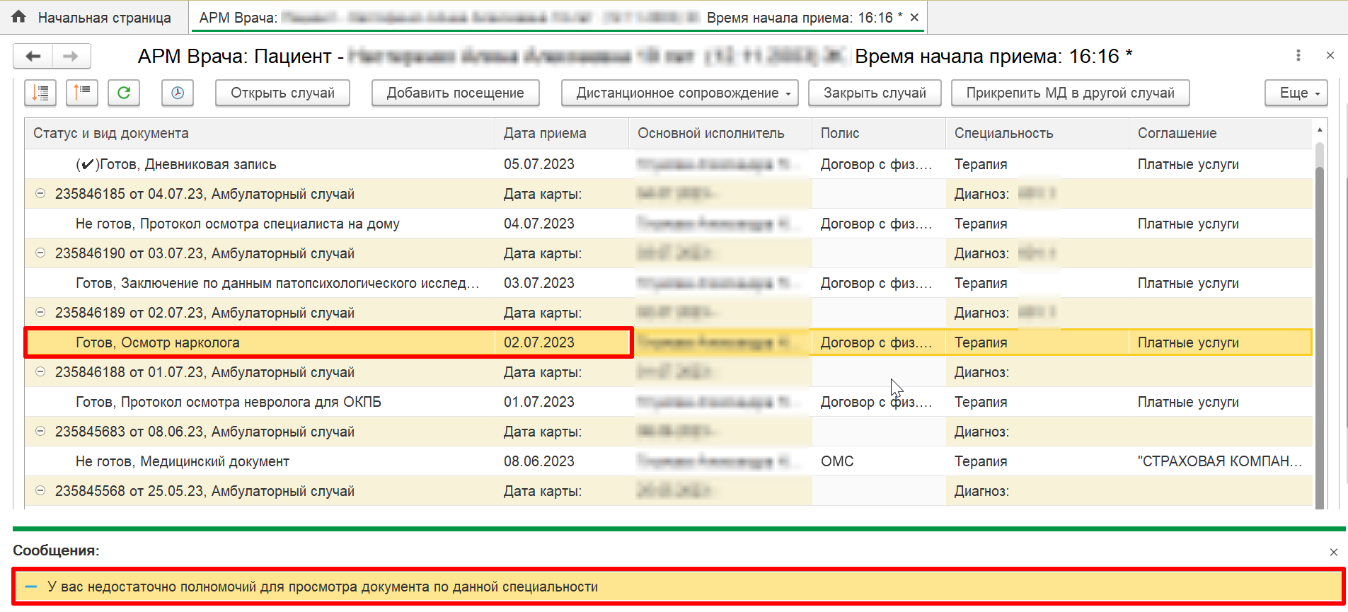
Рисунок 5. Просмотр документов по психиатрии/наркологии под другими специальностями

Данная проверка отрабатывает во всех местах, где открывается медицинский документ в обычной медицинской организации, например:

- АРМ врача (вкладка «Приемы», вкладка «Общие документы»);

- Просмотр ЭМК (ОДП);

- АРМ эксперта (при получении из обычных МО);

- Список МД (подсистема «Контроль исполнения»);

- Органайзер пациента;

- ОДП – вкладка «Услуги» -кнопка «Открыть МД» или двойной клик по услуге;

- подсистема «Отделение стационара» - «Пациенты отделения» - кнопка «Просмотр ЭМК»;

- подсистема «Отделение стационара» - «Пациенты отделения» - кнопка «МД пациента»;

- подсистема «Отделение стационара» - «Пациенты отделения» - кнопка «Список МД»;

- подсистема «Контроль исполнения» - «Сменное задание» - «еще» - «Список МД»;

- подсистема «Регистратура» - документ «Направление в онкоцентр» - кнопка «Подбор документов»;

- документ «Маршрутный лист» - «Подбор документов»;

- документ «Направление» - «Подбор».

ВАЖНО!

При запросе документов из спец. МО данная настройка не применяется, так как там действуют правила запросов документов в спец. МО и настройки производятся на стороне специализированной МО.

3.2. ШМД «Протокол невролога»
Войти в ИБ под правами «Врач амбулатории, СМП» со специальностью «Психиатрия»/ «Наркология»/ «Психиатрия-наркология». Перейти в подсистему «Контроль исполнения» - «АРМ врача» - «Приемы» (рис.6).
Рисунок 6. Запись пациента на прием
Открылся список приемов пациента в АРМ врача. Открыть амбулаторный случай. Выбрать ШМД «Протокол осмотра невролога для ОКПБ» (рис. 7).
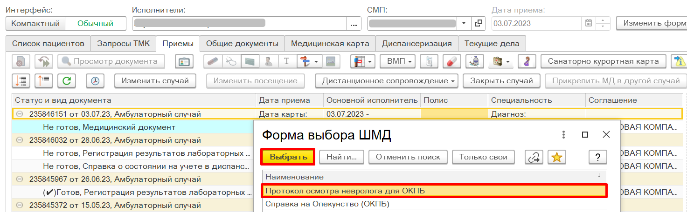
Рисунок 7. Формирование ШМД «Протокол осмотра невролога для ОКПБ»
Выбрать вид документа (рис. 8).
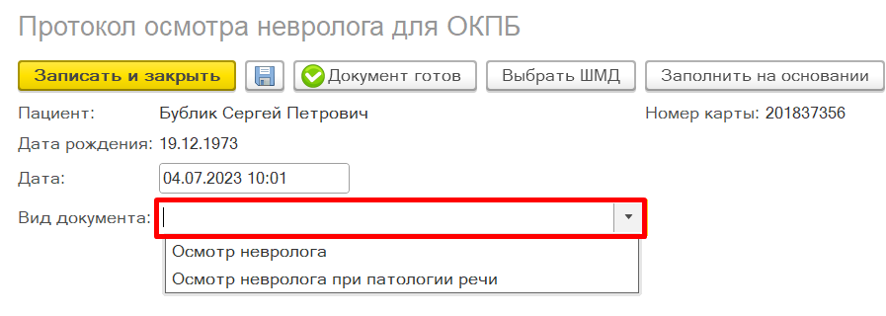
Рисунок 8. Формирование ШМД «Протокол осмотра невролога для ОКПБ»
Заполнить поля документа – жалобы, блок «Неврологический статус», диагноз и т.д. (рис. 9). После заполнения подобрать оказанные услуги в рамках случая и нажать кнопку «Документ готов».
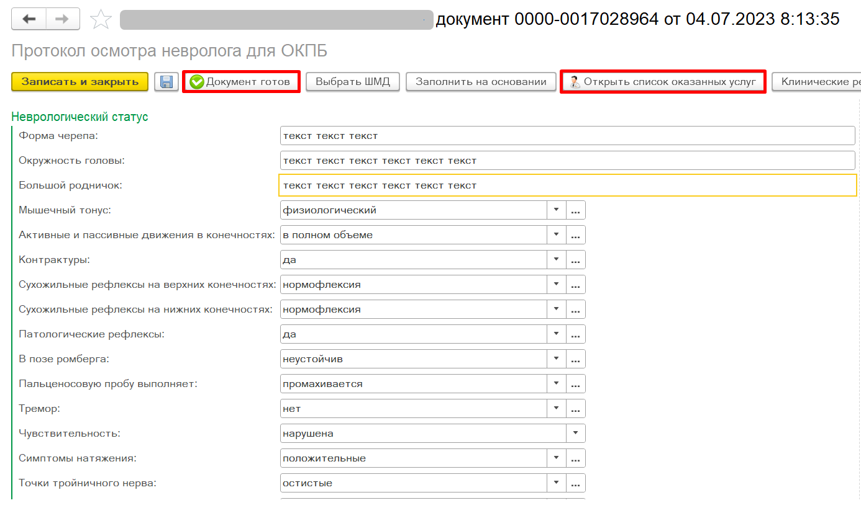
Рисунок 9. Формирование ШМД «Протокол осмотра невролога для ОКПБ»
Система перевела пользователя на печатную форму протокола (рис. 9). Все поля отображаются согласно требованиям.
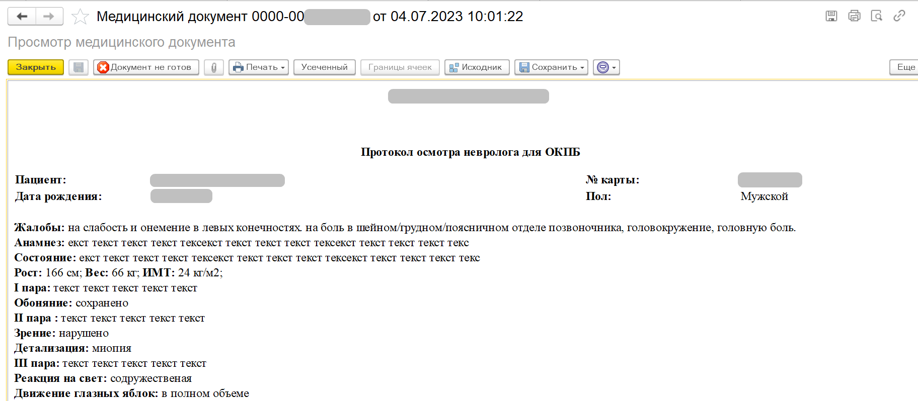
Рисунок 10. Печатная форма ШМД «Протокол осмотра невролога для ОКПБ»

3.3. ШМД «Осмотр нарколога»
Войти в ИБ под правами «Врач амбулатории, СМП» со специальностью «Наркология»/ «Психиатрия-наркология». Перейти в подсистему «Контроль исполнения» - «АРМ врача» -«Приемы» (рис.11).
Рисунок 11. Запись пациента на прием
Открылся список приемов пациента в АРМ врача. Открыть амбулаторный случай. Выбрать ШМД «Протокол осмотра невролога для ОКПБ» (рис. 12).
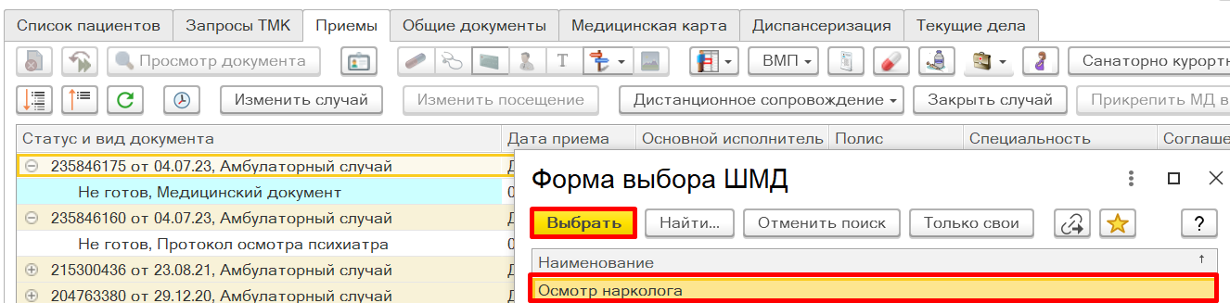
Рисунок 12. Формирование ШМД «Осмотр нарколога»
Выбрать вид документа (рис. 13).
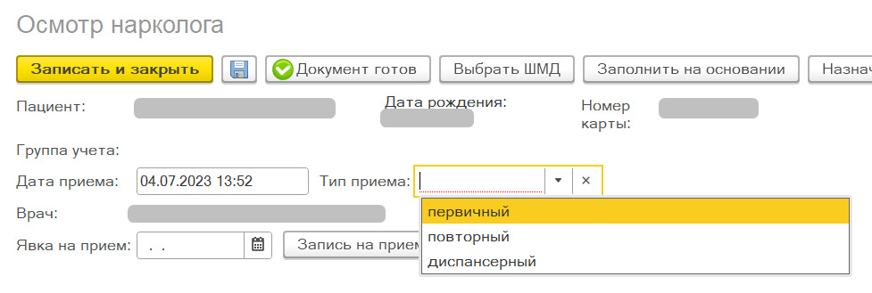
Рисунок 13. Формирование ШМД «Осмотр нарколога»
Заполнить поля документа – указать эпизодическое употребление и указать значение в поле «Употребление». (рис. 14). После заполнения подобрать оказанные услуги в рамках случая и нажать кнопку «Документ готов».
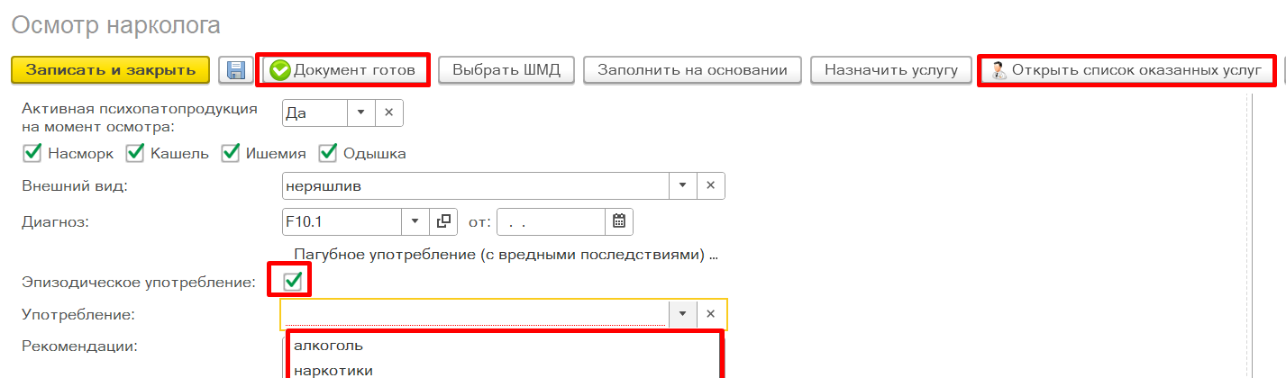
Рисунок 14. Формирование ШМД «Осмотр нарколога»
Система перевела пользователя на печатную форму протокола. Все поля отображаются согласно требованиям (рис. 15).
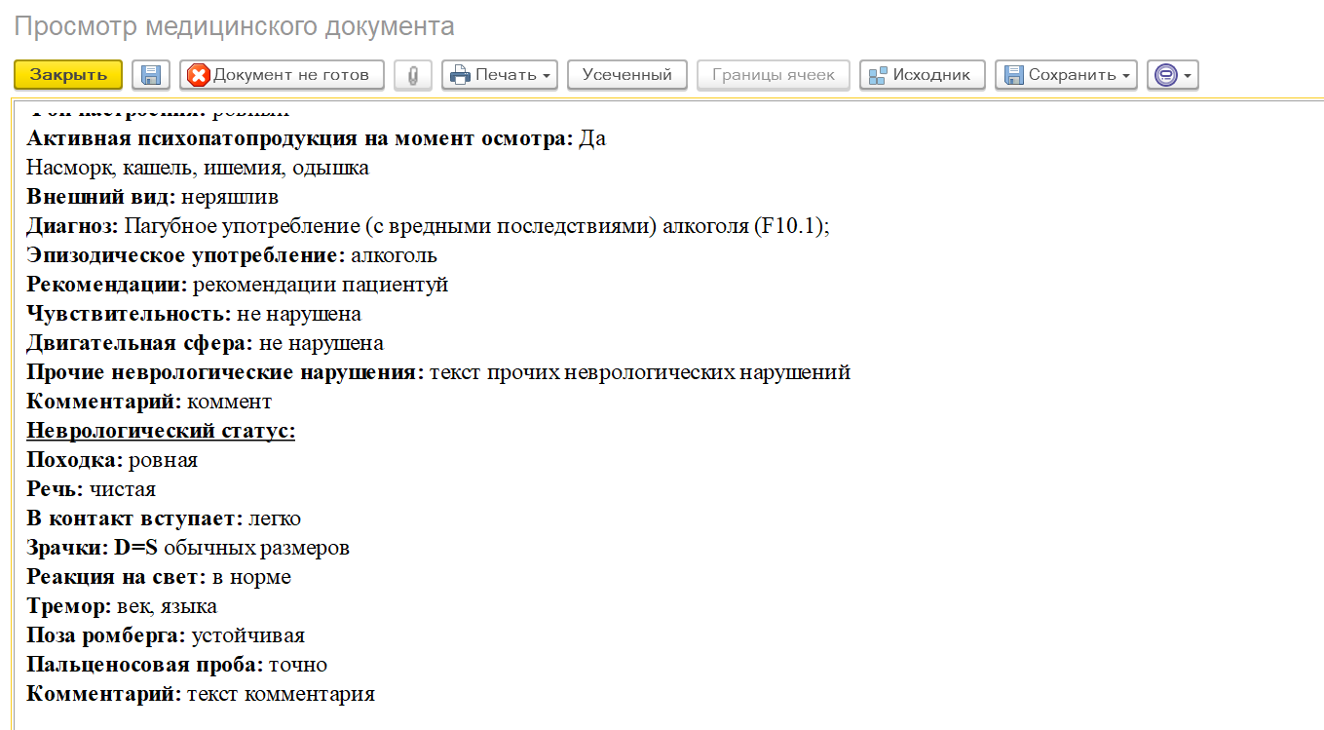
Рисунок 15. Печатная форма ШМД «Осмотр нарколога»

3.4. ШМД «Дневниковая запись психиатра-нарколога»
Войти в ИБ под правами «Врач амбулатории, СМП» со специальностью «Психиатрия»/ «Наркология»/ «Психиатрия-наркология». Перейти в подсистему «Контроль исполнения» - «АРМ врача»-«Приемы» (рис.16).
Рисунок 16. Запись пациента на прием
Открылся список приемов пациента в АРМ врача. Открыть амбулаторный случай. Выбрать ШМД «Дневниковая запись» (рис. 17).
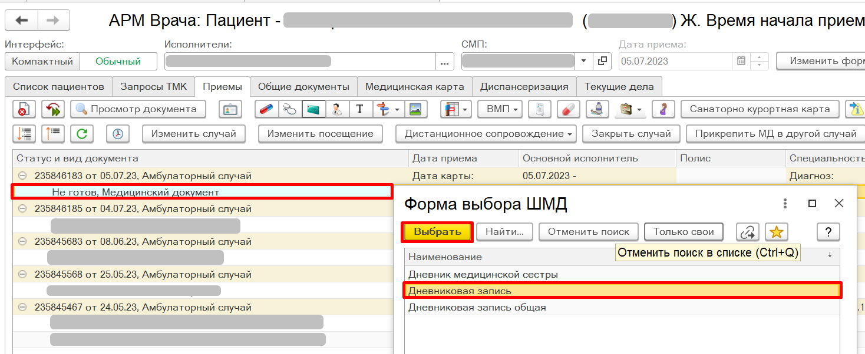
Рисунок 17. Формирование ШМД «Дневниковая запись психиатра-нарколога»
В открывшейся экранной форме заполнить поля, нажать «Документ готов» (рис. 18).
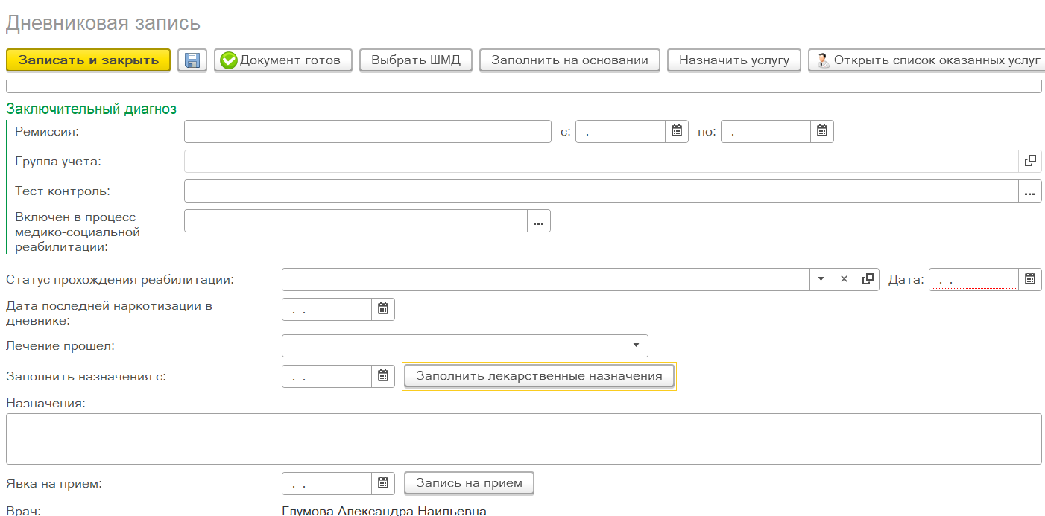
Рисунок 18. Формирование ШМД «Дневниковая запись психиатра-нарколога»
Документ сформирован. Заполненные поля отображаются в печатной форме

3.5. ШМД «Протокол осмотра специалиста (специальность: Психиатрия / Психиатрия-наркология)»
Пользователю необходимо зайти в периферийную базу под правами «Врач амбулатории (СМП)», перейти в подсистему «Контроль исполнения», далее нажать на ссылку «АРМ врача Поликлиника» (рис. 19).
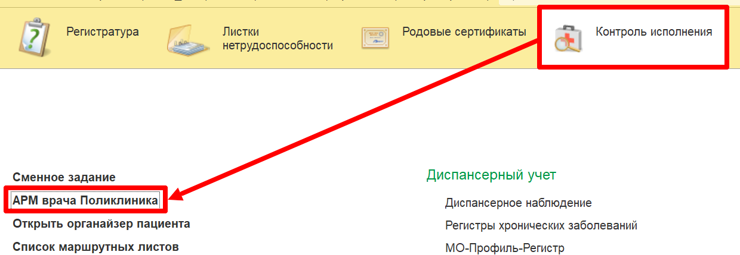
Рис. 19. Переход по ссылке «АРМ врача Поликлиника»
На форме «АРМ врача Поликлиника» для добавления нового пациента нажать на кнопку «Поиск пациента», заполнить поля и нажать на кнопку «Найти по ФИО и дате рождения», далее добавить пациента на прием. Если пациент уже состоит на приеме врача, выбрать пациента, кликнув по строке с пациентом левой кнопкой мыши дважды (рис. 20).
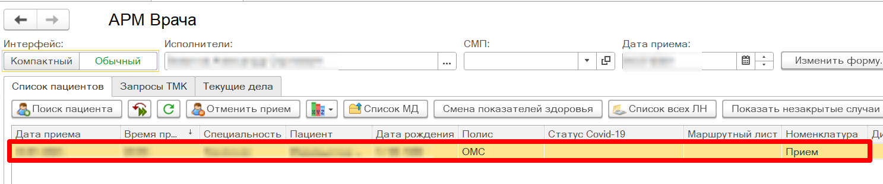
Рис. 20. Добавление пациента на прием
Требуется открыть пациенту случай, для этого необходимо нажать на кнопку «Открыть случай». На открывшейся форме «Форма выбора ШМД» выбрать ШМД «Протокол осмотра специалиста» и нажать кнопку «Выбрать» (рис. 21).
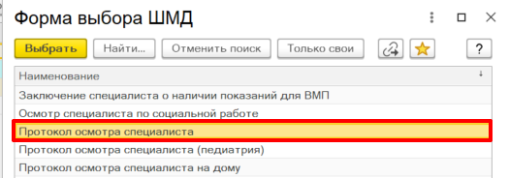
Рис. 21. Выбор ШМД
Открылась экранная форма ШМД «Протокол осмотра специалиста». В поле «Специальность» выбрать: Психиатрия / Психиатрия-наркология (рис. 22).
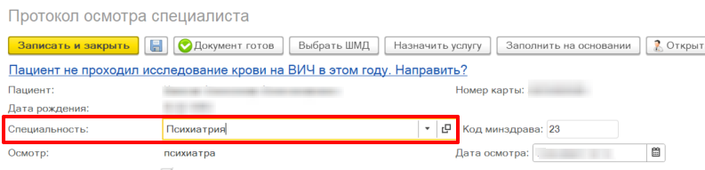
Рис. 22. Выбор специальности в ШМД
На форме документа отобразилась дополнительная вкладка «Психический статус» (рис. 23).
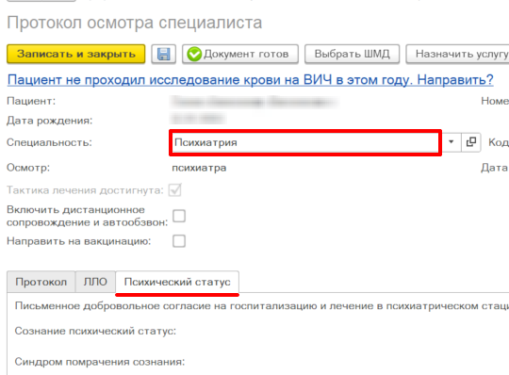
Рис. 23. Отображение вкладки «Психический статус»
Вкладка «Психический статус» имеет следующий вид (рис. 24)
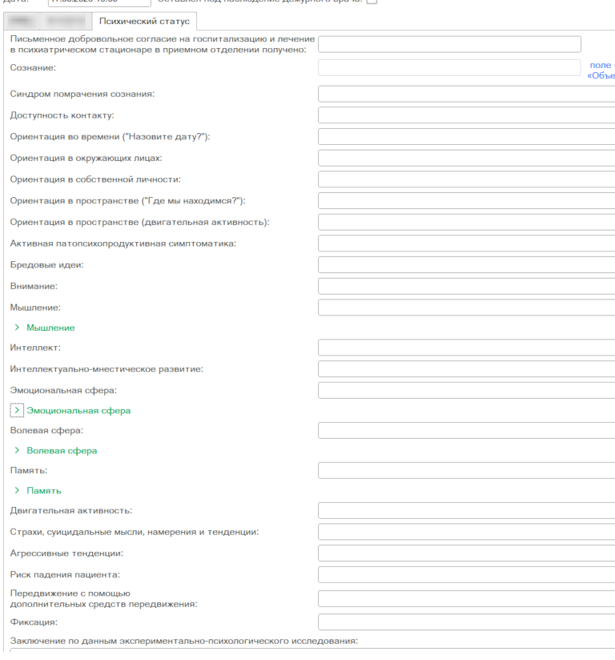
Рис. 24. Вкладка «Психический статус»
- «Группа наблюдения» - выбор значения из справочника : Д1, Д2, Д3, Д4, Д5;
- «Наличие суицидальных мыслей» - выбор из значений «Да / Нет»;
- «Наличие самоповреждающих действий» - выбор из значений «Да / Нет»;
- «Наличие суицида в анамнезе» - выбор из значений «Да / Нет».
На основной вкладке протокола добавлены следующие поля:
- «Обоснование диагноза» - поле для ввода текста;
- «План обследования» - поле для ввода текста;
- «План лечения» - поле для ввода текста;
- «Заключение» - поле для ввода текста.
Заполнить необходимые поля, выбрать оказанную услугу в рамках приема и перевести документ в статус «Документ готов».
Перейти профиль пациента. В блоке «Особые отметки» отобразилась запись с присвоенной группой суицидального риска.

